Государственное бюджетное общеобразовательное учреждение Ростовской области «Таганрогский педагогический лицей - интернат»

ИНДИВИДУАЛЬНАЯ ПРОЕКТНАЯ РАБОТА

ТЕМА: «ИГРА С БУКВАМИ: ПРОСТЕЙШИЕ ИГРЫ ДЛЯ РАСШИРЕНИЯ СЛОВАРНОГО ЗАПАСА»

Автор работы:
Савченко Артем, 9«В» кл.
Научный руководитель:
Насонова Наталия Валерьевна,
учитель русского языка
и литературы.

г. Таганрог
2021г.
Оглавление
Введение……………………………………………………………………………………..стр. 3
Основная часть…………………………………………………….…………………...........стр. 4
- Методы исследования………… ……………………………….………………...стр. 3
- Сбор игр………………………………………………………………………… ...стр.4
- Подготовка материала к работе………………………………………………….стр. 4
- Оформление брошюры………………………………………………………..….стр. 5
Заключение……………………………..…………………………………………………....стр. 5
Список литературы…………………………..………………………………………...……стр. 5

Именно на игре словом ребёнок учиться тонкостям родного языка, усваивает музыку его и то, что филологи называют «духом языка».
М.Горький [1]

Введение
Актуальность работы: Умение подбирать слова способствует формированию речи обучающихся через понимание лексического значения слова с целью повышения мотивации в изучении русского языка, обогащение словарного запаса.
Цель работы
Активизировать словарь обучающихся.
Задачи:
1.Изучить, обобщить и систематизировать вопросы, связанные с понятиями «игра», «игра «Расческа»», «игра «Гребешок»», «игра «Балда»», «игра «Диагональ»», «игра «Цепочка»»;
2.Собрать и систематизировать материал, связанный с понятием «игра со словом»;
3.Провести социологический опрос среди обучающихся ГБОУ РО «Таганрогский педагогический лицей-интернат» на тему: «Игры с буквами» и проанализировать результаты; сделать аналитические выводы по данному вопросу.
4. Сделать брошюру.
Объект проектной деятельности
Объектом проектной деятельности были выбраны обучающиеся ГБОУ РО «Таганрогский педагогический лицей-интернат».
Предметом проектной деятельности стали игры со словами, способные обогатить словарный запас лицеистов.
Практическая ценность.
Данный материал может быть использован в школьном курсе русского языка при изучении лексики и культуры речи.
Материалы
Дадим определение слову «игра»
ИГРА́, -ы, мн. игры, игр, играм, жен.
1. см. играть.
2. Занятие, служащее для развлечения, отдыха, спортивного соревнования. Шахматная и. Спортивные игры. Азартные игры. Опасная и. (перен.: о рискованном предприятии).
3. Комплект предметов для такого занятия. Продажа детских настольных игр. Карточные игры.
4. мн. Спортивные соревнования. Олимпийские игры.
5. Создание типичных для профессии ситуаций и нахождение в них практических решений. Деловая и. (моделирование производственной ситуации в целях выработки наиболее эффективных решений). Управленческие игры. Военная и. (решение тактических задач на местности и по топографическим картам).[2]
В самом названии «лингвистическая игра» уже раскрывается смысл этого словосочетания. Это языковая игра, забава, связанная с изучением языка и обогащением речи, с развитием логического мышления и развлечением, где главным персонажем является языкознание, то есть – лингвистика. [3]
Основная часть
- Методы исследования
1 Метод теоретического уровня
Изучение и обобщение теоретического материала
Изучив научную литературу, познакомились с определениями следующих терминов: «игра», «Игра «Расческа»», «Игра «Гребешок»», «Игра «Балда»», «Игра «Диагональ»», «Игра «Цепочка»». Изучение научных статей о понятии «Игры со словами и их виды».
2. Метод экспериментально-теоретического уровня
Анализ собранных диалектизмов.
Научили обучающихся играть со словами. Изучили и описали собранные материалы.
3. Метод эмпирического уровня
Наблюдение.
Наблюдали за речью лицеистов.
Социологический опрос «Игры со словами».
2. Выбор игр
Мною были выбраны следующие игры: игра «Диагональ»», игра «Гребешок», игра «Балда», игра «Расческа».
Игра «Диагональ»
На листе чертят квадраты со сторонами 7, 6, 5, 4 и 3 клеточки. В каждом квадрате по диагонали пишут одну и ту же гласную букву. Задача игроков – придумать подходящие слова и вписать их в квадраты.
Игра «Гребешок»
На листе бумаги пишем несколько букв (начать можно с двух или трех). Необходимо придумать как можно больше слов, в которых встречаются эти буквы. Буквы можно менять местами.
Игра «Балда»
На листе бумаги пишется любая буква. Участники в свой ход добавляют до или после новую букву, каждый раз имея в виду какое-то слово, содержащее написанное сочетание букв. Проигрывает тот участник, который не смог придумать слова, или тот, на чьем ходу сочетание букв стало существующим словом.
Игра «Расческа»
Выбирают слово. За заданное время участники придумывают слова на каждую из его букв. Чтобы усложнить задание, можно ограничиться одной темой.
3. Подготовка материалов к работе
Мы сделал листы с заготовками игр «Диагональ», «Гребешок». В начале декабря, готовясь к проекту, решил поиграть с одноклассниками. В результате выяснилось, что у многих ребят возникаю трудности с подбором слов. Полностью с заданием в игре «Диагональ» справились лишь трое, а у остальных по несколько слов в линиях отсутствовали.

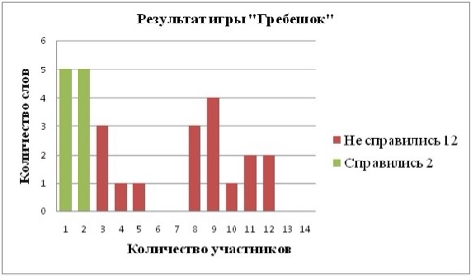

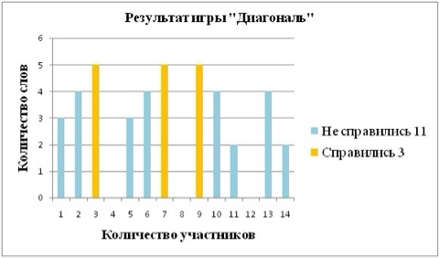

Результаты игры «Гребешок» показали, что двое из участвующих легко справились с заданием, у 12 не смогли подобрать нужные слова.

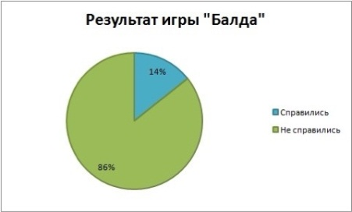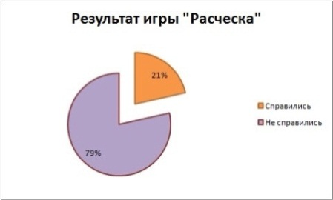
Можно подвести итог, что у 86% в игре «Балда» и 79% в игре «Расческа» наблюдается бедность словарного запаса, использование слов в их неточном значении.
3. Оформление брошюры
Для создания брошюры я использовал программу WORD, в ней я набрал простейшие игры со словами, дал их описание.

Заключение
- Изучили, что такое игра. Какие виды игр бывают.
- В ходе работы мы выяснили, как играть в простейшие игры со словами
- Узнал, в чем заключается сложность создания брошюры.
- Сделал брошюру «Простейшие игры со словами», которую теперь можно использовать на уроках русского языка и на факультативах по подготовке к ОГЭ и ЕГЭ.

Список литературы
1.https://www.winstein.org/publ/8-1-0-298 (дата обращения 07.12.2020г.)
2.Ожегов С.И., Шведова Н.Ю. Толковый словарь русского языка: 80000 слов и фразеологических выражений/ Российская академия наук. Институт русского языка им. В.В. Виноградова.- 4-е изд., дополненное.- М.: Азбуковник, 1999.- 207 с.
3.https://www.eduneo.ru/5-slovesnyx-i-lingvisticheskix-igry-na-zanyatiyax-po-russkomu-yazyku/ (дата обращения 07.12.2020г.)

